Để xây dựng hệ thống này một cách chuyên nghiệp, chúng ta sẽ thiết kế các Database riêng biệt cho từng Service. Việc này giúp hệ thống của bạn không bị sụp đổ hoàn toàn nếu một Database gặp sự cố (đúng tinh thần Microservices).
Dưới đây là chi tiết các bảng và mối quan hệ (Relationships):

1. User Service (Database: user_db)
Quản lý danh tính. Sử dụng PostgreSQL để đảm bảo tính chặt chẽ.
Bảng | Cột chính | Mối quan hệ
Users | id (PK), username, email, password_hash, wallet_address, role | 1-1 với Profiles
Profiles | id, user_id (FK), avatar, bio, preferences

2. Content Service (Database: content_db)
Quản lý nội dung truyện. Có thể dùng PostgreSQL hoặc MongoDB.
Bảng | Cột chính | Mối quan hệ
Categories | id (PK), name, slug | 1-n với Books
Books | id (PK), title, author_id (ID từ user_db), category_id (FK), description, is_premium | 1-n với Chapters
Chapters | id (PK), book_id (FK), chapter_number, content_url (S3/IPFS), price

3. Payment & Blockchain Service (Database: payment_db)
Đây là nơi quan trọng nhất để đối soát tiền tệ và giao dịch.
Bảng | Cột chính | Mối quan hệ
User_Wallets | user_id (PK), balance_internal (Xu trong web), last_sync_at | 1-n với Transactions
Transactions | id (PK), user_id (FK), amount, type (Deposit/Purchase), status (Pending/Success), tx_hash | Liên kết với Blockchain qua tx_hash
Purchased_Books | id, user_id, book_id (hoặc chapter_id), nft_token_id (nếu có) | Lưu bằng chứng đã mua

Sơ đồ mối quan hệ giữa các Service (Entity Relationship)

4. Cách các Service "nói chuyện" với nhau
Vì mỗi Service giữ một Database riêng, chúng không thể JOIN bảng như trong ứng dụng Monolith. Bạn sẽ xử lý mối quan hệ như sau:
- Bằng ID: Content Service lưu author_id. Khi cần hiển thị tên tác giả, nó sẽ gửi một request gRPC tới User Service hỏi: "Cho tôi biết tên của User có ID này".
- Bằng Sự kiện (Event-Driven): Khi một giao dịch nạp tiền thành công trên Blockchain:
  - Payment Service cập nhật trạng thái status = Success.
  - Payment Service bắn một sự kiện (qua RabbitMQ hoặc Kafka) báo rằng: "User A đã mua Chapter X".
  - Content Service nhận tin và mở khóa nội dung cho User A.

5. Cấu trúc Struct trong Go (Ví dụ cho Content Service)
II. Cấu trúc của dự án
1. Cấu trúc tổng thể dự án (Root)
Vì bạn làm Microservices, mỗi service nên nằm trong một thư mục riêng biệt hoặc sử dụng mô hình Monorepo.
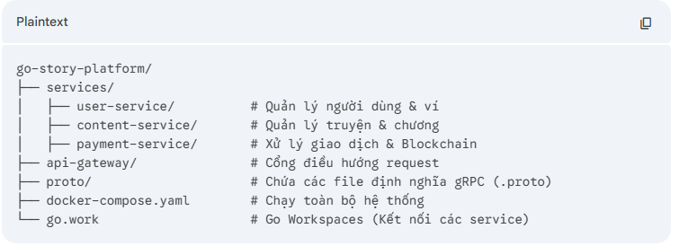

2. Cấu trúc chi tiết bên trong mỗi Service
Mỗi service (ví dụ: content-service) sẽ có cấu trúc như sau để đảm bảo tính "đồng điệu":
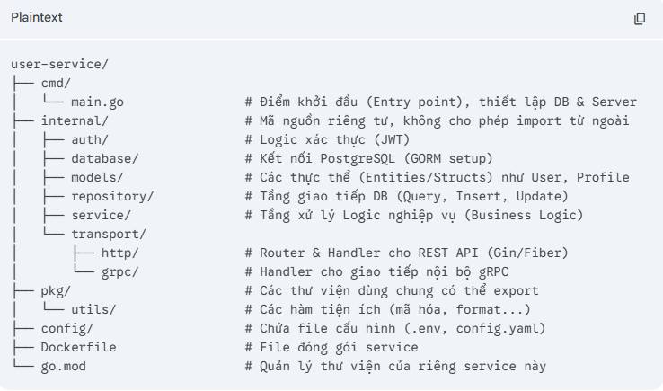

3. Giải thích sự "đồng điệu" trong cấu trúc này
- cmd/main.go: Chỉ làm nhiệm vụ khởi tạo (đọc config, kết nối DB, chạy server). Không viết logic ở đây.
- internal/models/: Đây chính là nơi bạn định nghĩa các Struct để GORM tự động sinh bảng như tôi đã hướng dẫn ở bước trước.
- internal/repository/: Nơi thực hiện các lệnh db.Create, db.Find. Nếu sau này bạn đổi từ PostgreSQL sang MongoDB, bạn chỉ cần sửa ở tầng này.
- internal/service/: Nơi xử lý logic "khó". Ví dụ: Kiểm tra xem người dùng có đủ tiền không rồi mới cho phép mua truyện.
- internal/transport/: Nơi tiếp nhận yêu cầu từ bên ngoài.

4. Cách thiết lập trong VS Code để làm việc hiệu quả
- Sử dụng Go Workspaces: Tại thư mục gốc (go-story-platform), chạy lệnh:
Bash
go work init ./services/user-service ./services/content-service ./services/payment-service
Việc này giúp VS Code hiểu rằng các folder này là các module khác nhau nhưng thuộc cùng một dự án, giúp tính năng Go To Definition (nhảy tới hàm) hoạt động chính xác.
- Cài đặt Extension: Hãy cài đặt extension "Go" của Google trên VS Code để có hỗ trợ nhắc mã (IntelliSense) và tự động format code (gofmt).

LUỒNG XỬ LÝ TỪNG MODULE
1. Luồng Đọc Truyện Free (Internal Service Flow)
Đây là luồng cơ bản nhất để kiểm tra xem Content Service và User Service của bạn có hoạt động ổn định không.
- Tại transport/http/: Tạo một Handler nhận yêu cầu GET từ người dùng.
- Tại service/: Kiểm tra logic (ví dụ: truyện này có thực sự free không?).
- Tại repository/: Thực hiện Query vào PostgreSQL để lấy nội dung chương.
- Kết quả: Trả dữ liệu về cho Frontend hiển thị.

2. Luồng Mua Chương VIP (Cross-Service Payment Flow)
Đây là phần quan trọng nhất, kết hợp giữa Microservices và Blockchain. Bạn nên thực hiện theo các bước sau:
Bước A: Tạo giao diện gRPC (Inter-service communication)
Để User Service hoặc Content Service có thể nói chuyện với Payment Service, bạn nên dùng gRPC (Handler nằm trong thư mục transport/grpc/).
- Yêu cầu: Web Backend gửi lệnh: "User A muốn mua Chương X giá 10 Token".
- Xử lý: Payment Service tiếp nhận và kiểm tra số dư nội bộ (Internal balance).
Bước B: Kết nối Blockchain (Blockchain Layer)
Tại Payment Service, bạn sử dụng thư viện go-ethereum để tương tác với Polygon.
- Logic: Tạo một giao dịch chuyển Token từ ví người dùng đến ví nền tảng (hoặc ví tác giả).
- Thư viện: Dùng ethclient để kết nối tới node (RPC URL).
Bước C: Xử lý Transaction Hash & Webhook (Asynchronous Verification)
Blockchain không trả kết quả ngay lập tức (phải đợi đào block).
- Gửi giao dịch: Nhận về tx_hash.
- Lắng nghe (Listening): Tại service/ của Payment, viết một worker chạy ngầm sử dụng go-ethereum để theo dõi trạng thái của tx_hash trên mạng lưới Polygon.
- Xác nhận: Khi status của giao dịch là Success:
  - Cập nhật bảng Transactions thành Success.
  - Ghi bản ghi vào bảng Purchased_Books.
  - Mở khóa (Unlock) chương truyện cho người dùng.

3. Việc bạn cần làm ngay bây giờ (Gợi ý)
Để không bị rối, tôi khuyên bạn nên bắt đầu bằng việc Thiết lập giao tiếp giữa các Service trước:
- Cài đặt gRPC: Tạo file .proto để định nghĩa cách các Service gọi nhau (ví dụ: buyChapterRequest).
- Viết Logic tại service/ của Payment: Đây là nơi bạn sẽ nhúng thư viện go-ethereum để tạo giao dịch.
- Xây dựng Worker lắng nghe: Một hàm Go chạy song song (Goroutine) để check xem bao giờ tiền thực sự về ví trên Polygon.
Ngày 1:
- Tạo các models và kết nối với database postgre sau đó viết các hàm them xóa sửa cho user-service.
- Tạo các api để test trên postman user-service: get user, createUser, UpdateUser, DeleteUser

Ngày 2:
- Sửa lại user_handler.go check điều kiện của create user:
+ Username không được để trống
+ Username phải có ít nhất 8 ký tự
+ Mật khẩu không được để trống
+ Mật khẩu phải có ít nhất 8 ký tự
+ Mật khẩu phải có ít nhất 1 chữ hoa
+ Mật khẩu phải có ký tự đặc biệt
+ Email phải đúng định dạng
+ Email phải là duy nhất ( check từ db)
- Mã hóa mật khẩu sử dụng bcrypt.GenerateFromPassword
- Tạo ra 1 register_request để hứng data với thông tin = với thông tin của user
- Yêu cầu tiếp theo. Tạo request và response trong dto của transport/http tạo vào 1 cái chung để tất cả có thể sử dụng chung với nhau dễ dàng sửa chữa

